Università degli Studi di Salerno

Corso di Ingegneria del Software

Boll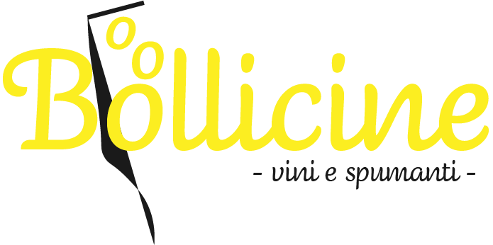icine

Test Summary Report

Versione 1.0

Data:01/02/2021

Partecipanti:

|  |  |
| --- | --- |
| **Nome** | **Matricola** |
| Abruzzese Michele | 0512105938 |
| Pagliarulo Rocco | 0512106196 |

Revision History

|  |  |  |  |
| --- | --- | --- | --- |
| **Data** | **Versione** | **Descrizione** | **Autore** |
| 01/02/2021 | 1.0 | Stesura documento | Abruzzese Michele |

## Introduzione

Nel seguente documento viene fatto un resoconto delle attività di testing progettate nel **Test Plan** e specificate nel **Test Case Specification.**

I risultati dei test di sistema effettati con Selenium sono riportati nel documento **Test Execution Report**

## Relazione con altri documenti di testing

* Test Plan. Il Test Plan verrà utilizzato per ricavare le componenti e le funzionalità da testare
* Test Case Specification. Il Test Case Specification verrà utilizzato per ricavare le specifiche dei test case che saranno utilizzate per testare le funzionalità del sistema.
* Test Incident Report. Nel Test Incident Report saranno riportate eventuali anomalie riscontrate durante i test.

## Analisi dei test case

* 1. Test di Sistema

Nel documento Test Plan, tramite la tecnica del category partition, sono state definite le varie combinazioni per i possibili input all’interno del sistema. Nel documento Test Case Specification sono stati specificati in dettaglio i vari test case con il relativo comportamento atteso.

Sono stati specificati 36 test e sono stati implementati ed eseguiti tutti.

I test failed sono quei test che forniscono un risultato diverso dal comportamento atteso specificato nell’oracolo, viceversa con Passed sono stati indicati i test che presentano un output uguale a quello atteso.

I test case che hanno fornito come esito Passed sono 36, il **100%** dei test case eseguiti.

* 1. Test di Unità e Integrazione